IN&OUT PETROL CLEANER 1L
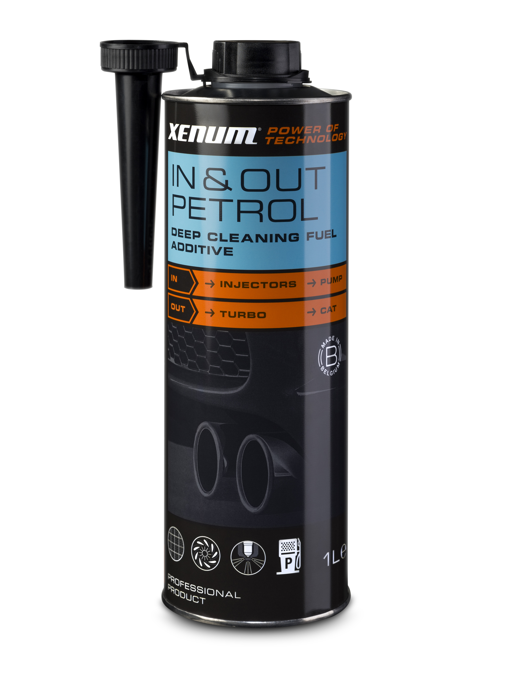
Profesjonalny dodatek do benzyny o wysokiej koncentracji do silników DI oraz IDI

IN&OUT PETROL CLEANER jest profesjonalnym produktem nowej generacji o podwójnym działaniu w silnikach benzynowych o pośrednim (IDI) i bezpośrednim (DI) wtrysku. Działa równocześnie na układ paliwowy i wtryskowy za pomocą detergentów o niespotykanej skuteczności:

1. Aktywnie czyści układ wtryskowy detergntami zapewniającymi niezrównaną efektywność. Czyści i eliminuje osady w całym systemie paliwowym między innymi: końcówki wtryskiwaczy, zbiornik, pompa wspomagająca, pompa wtryskowa i zawory dolotowe (IDI).
2. Utlenia osady węglowe używając aktywnych polaryzowanych rozpuszczalników bogatych w tlen. Komponenty te dogłębnie i efektywnie oczyszczają komorę spalania, układ wydechowy, turbo sprężarkę, filtr cząstek stałych w nowoczesnych silnikach benzynowych i katalizator

WŁAŚCIWOŚCI
- Eliminuje osady i czyści cały układ paliwowo/wtryskowy jak np. zbiornik i pompę wspomagającą, pompę wysokociśnieniową, kontrolę przepływu, common rail i wtryskiwacze
- Przywraca poprawną pracę turbo sprężarki. Utrzymuje w czystości zmienną geometrię.
- Czyści i regeneruje katalizatory i filtry cząstek stałych

KORZYŚCI
- Optymalizuje moc, zwiększa reakcję silnika
- Obniża spalanie
- Gładka praca silnika, mniejszy hałas i wibracje
- Zwiększa niezawodność
- Bezproblemowa i bezawaryjna praca katalizatorów i filtrów cząstek stałych
- Redukuje emisje toksycznych gazów i cząstek stałych

ZASTOSOWANIE:
Do wszystkich silników benzynowych o pośrednim i bezpośrednim wtrysku. Użycie nie wymaga żadnego demontażu. Może być stosowany do rozwiązania nadmiernej emisji oraz problemów z silnikiem. Do użytku zapobiegawczego jak i do rozwiązywania problemów. Zalecamy użycie In&Out Petrol Cleaner przy każdym przeglądzie serwisowym pojazdu.
ZALECENIA:
Wlej zawartość (1L) do zbiornika na 30-50l benzyny. Staraj się utrzymywać prędkość obrotową okolo 4000 obr/min w celu odpowiedniego rozgrzania układu wydechowego.
Aby osiągnąć maksymalny rezultat, zaleca się wyczyszczenie układu dolotowego za pomocą XENUM INTAKE PRO (Numer: 4151500)
Forma: Płyn
Kolor: Bezbarwny
Zapach: Characterystyczny
Punkt wrzenia: 55°C
Punkt zapłonu: <18°C
Samozapłon: Produck nie ulega samozapłonowi.
Gestość przy 20°C: 0,818g/cm3
OPAKOWANIE : 1L puszka (6 x 1L karton) Preparatu nie wolno dzielić.

